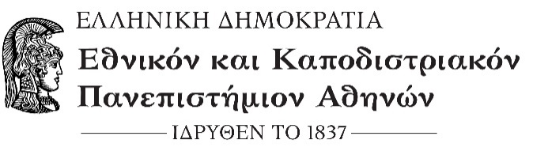
ΓΕΝ. Δ/ΝΣΗ ΕΚΠΑΙΔΕΥΣΗΣ
Δ/ΝΣΗ ΦΟΙΤΗΤΙΚΗΣ ΜΕΡΙΜΝΑΣ
ΜΕΓΑΡΟ ΑΝΤ. Φ. ΠΑΠΑΔΑΚΗ
Τμήμα Σίτισης - Στέγασης
Διεύθυνση: Ιπποκράτους 15
Πληροφορίες:
Τηλέφωνο: 210 368 8216
210 368 8253

Αθήνα, 28/11/2025
Αρ. Πρωτ.:

 |  | ΠΡΟΣ:  ΚΟΙΝ: | - Όλες τις Γραμματείες των Σχολών και των Τμημάτων του ΕΚΠΑ (με ευθύνη ανάρτησης στις ιστοσελίδες Σχολών και Τμημάτων)  - Τμήμα Φοιτητικής Στήριξης Συγκροτήματος Ευρίπου  - Αντιπρύτανη  Διοικητικών Υποθέσεων, Φοιτητικής Μέριμνας &  Δια Βίου Μάθησης  - Εκτελεστική Διευθύντρια  - Γεν. Δ/νση Εκπαίδευσης

 | ΘΕΜΑ: | Σίτιση φοιτητών Ακαδημαϊκού Έτους 2025-2026

Ανακοινώνεται ότι, όσοι από τους φοιτητές επιθυμούν να κάνουν αίτηση για δωρεάν σίτιση και δεν πρόλαβαν τις έως τώρα περιόδους υποβολής αιτήσεων, θα έχουν τη δυνατότητα να κάνουν αίτηση από Παρασκευή 28/11/2025 έως και Κυριακή 14/12/2025, σύμφωνα με τις αναλυτικές οδηγίες που έχουν αναρτηθεί στην ιστοσελίδα της Διεύθυνσης Φοιτητικής Μέριμνας.

https://merimna.uoa.gr/tmimata_kai_armodiotites/tmima_sitisis_stegasis

Η Προϊσταμένη

*
Μαριάννα Μπεκέ

*Η υπογραφή του παρόντος εγγράφου έχει τεθεί στο πρωτότυπο, το οποίο παραμένει στο αρχείο της Γραμματείας και η διεκπεραίωσή του θα γίνει ηλεκτρονικά

